Impulsando la tecnología y los ingenieros del futuro.
B&R patrocina a tres equipos en el Smart Green Island Makeathon
Bajo el lema "Make, create & have fun", más de 200 estudiantes de 23 naciones se reunieron en Gran Canaria del 1 al 4 de marzo tras un paréntesis de dos años. Al completar las tareas del Smart Green Island Makeathon, equipos interdisciplinares desarrollaron soluciones con visión de futuro a problemas como el reciclaje de residuos plásticos para convertirlos en material de impresión 3D, la generación de energía solar más eficiente o la utilización de algas marinas como materia prima sostenible. Como en años anteriores, el acto fue organizado por la empresa de ingeniería y consultoría ITQ.
El objetivo de este acontecimiento internacional es llamar la atención sobre temas como la contaminación ambiental y la transición energética, así como contrarrestar la escasez actual de trabajadores cualificados. Bajo el sol español, estudiantes de 11 centros educativos de distintos países recibieron hardware de B&R y el apoyo de un equipo in situ para ayudarles a poner en práctica sus proyectos.
4 días de innovación y sostenibilidad
Bajo la dirección de las universidades de Kempten y Bremerhaven (ambas en Alemania), uno de los equipos de B&R diseñó una máquina que tritura botellas de PET usadas, las funde y luego las extrude como filamento -un hilo de plástico- para la impresión en 3D. A continuación, las impresoras 3D pueden crear piezas tridimensionales a partir del filamento de plástico.
Otro equipo apoyado por B&R construyó un módulo solar inteligente bajo la supervisión de la Universidad de Ciencias Aplicadas de Viena. Con los datos de un servidor en la nube, los paneles solares siguen la posición del sol para maximizar la producción de energía.
Resolver el problema del desaprovechamiento así como la escasez de mano de obra
La solución del upcycling ayuda a reducir la cantidad de residuos plásticos que acaban en los océanos y vertederos del mundo. El Smart Green Island Makeathon está pensado para despertar en los jóvenes el entusiasmo por la tecnología de automatización y, al mismo tiempo, para que piensen en la sostenibilidad. "Creo que el concepto del Makeathon es magnífico", comenta Patrick Haberstroh, jefe de la red educativa de B&R. "Aquí están surgiendo muchas ideas innovadoras que necesitamos desesperadamente".
"Hemos observado un descenso del interés por la tecnología entre los jóvenes", señala Haberstroh. B&R lleva mucho tiempo comprometida con la formación y la educación. Haberstroh añade: " Es importante para nosotros que los jóvenes se interesen más por la tecnología, porque las industrias necesitan urgentemente la próxima generación de técnicos e ingenieros. Por eso estamos en este evento, cuyo objetivo es generar y desarrollar prototipos de varias ideas innovadoras en poco tiempo".
En cuanto a la motivación de los equipos, Haberstroh afirma: "Siempre me sorprende la automotivación de los estudiantes y su empeño por terminar los proyectos a tiempo. El Makeathon es la manera perfecta de conocer a jóvenes talentos de todo el mundo, conectar pronto con ellos y dejarse inspirar por su motivación".
Además, los ingenieros, programadores y diseñadores noveles se familiarizan con la vida real de un ingeniero en el Makeathon. Tienen que resolver una tarea compleja en un periodo de tiempo delimitado junto con un equipo internacional al que no conocen de nada. Esto implica superar barreras lingüísticas, pero también culturales, emocionales e interpersonales. "Su experiencia en la gestión de estos retos les ayuda a prepararse para desafíos similares que les esperan en un puesto de trabajo real", afirma Haberstroh.
¿Qué es un makeathon?
Un makeathon es una plataforma interactiva para jóvenes que quieren marcar la diferencia. La combinación de "To make" (realizar) y "Marathon" (Maratón) muestra claramente en qué consiste este formato innovador: Equipos dinámicos con jóvenes talentos desarrollan conceptos y prototipos originales en poco tiempo. La atención se centra en el trabajo conjunto para completar tareas, especificadas por empresas que proporcionan hardware, software y los conocimientos técnicos pertinentes.

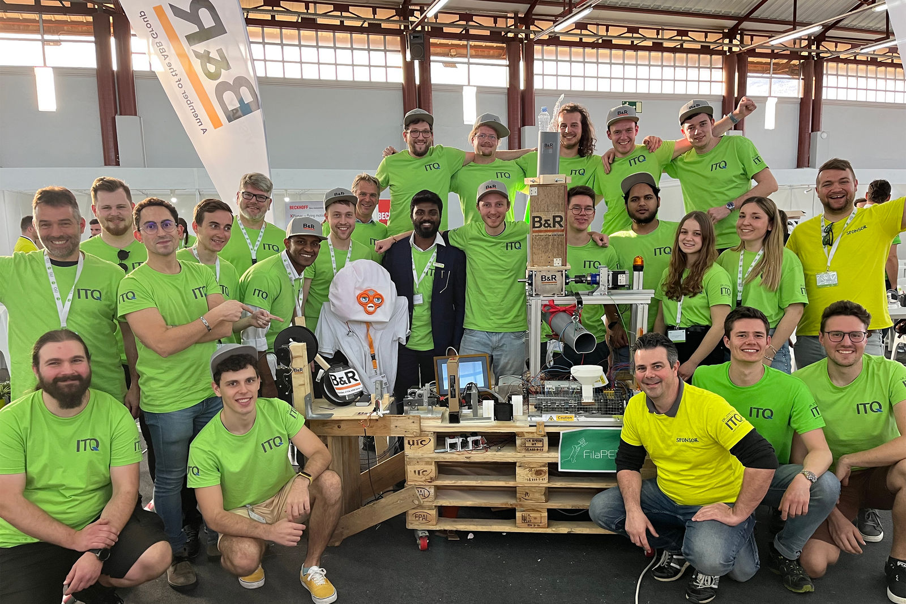
Durante cuatro días, B&R prestó ayuda in situ a tres equipos de Alemania, Italia e India, junto con Patrick Haberstroh, Director de la Red de Educación de B&R (delante a la derecha).

Acerca de B&R
B&R, empresa perteneciente al Grupo ABB y con sede en Austria, es líder mundial en automatización industrial. B&R combina tecnología de vanguardia con ingeniería avanzada para proporcionar a usuarios de todos los sectores soluciones completas para la automatización de máquinas y fábricas, Motion Control, HMI y tecnología de seguridad integrada. El catálogo de productos se completa con estándares de comunicación de IoT industrial que incluyen OPC UA, POWERLINK y openSAFETY. Gracias a su única herramienta de software Automation Studio, B&R redefine constantemente el futuro de la ingeniería de automatización. El espíritu innovador que mantiene a B&R a la vanguardia de la automatización industrial está impulsado por el compromiso de simplificar los procesos y superar las expectativas de los clientes.Para más información, visite www.br-automation.com.
Para más información, visite www.br-automation.com.

